一年级下册数学期末夺冠金卷D

（时间：60分钟 满分：100分）

|  |  |  |  |  |  |  |
| --- | --- | --- | --- | --- | --- | --- |
| 题号 | 一 | 二 | 三 | 四 | 五 | 总分 |
| 得分 |  |  |  |  |  |  |

一、认真填一填。(第5，6, 8题各4分，其余每空1分 计27分)

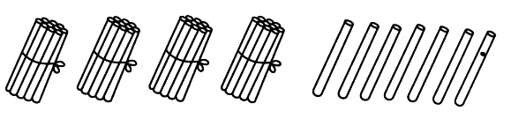1.

( )个十和( )个一合起来是( )。

2.一个加数是56，另一个加数是14, 和是( )。被减数是84,减数是40，差是( )。

3.53+8的得数是( )十多，84-16的得数是( )十多。

4.找规律，填一填。

(1) 37,41,45,49,( )。

(2)92,73,54,35,( )。

5. 1瓶果汁的价格是2元3角。买1瓶果汁，如果全部付1元的硬币，至少要付( )枚;如果全部付5角的硬币，至少要付( )枚。

6.冬冬第一天看了39页故事书，第二天看了23页，两天共看了( )页。这本故事书有90页，冬冬还有( )页没看。

7.在○里填上“＞”“＜”或“=”。

58+26○58+27 100-57○99-57 79分○8角

87-30○40+9 89-63○89-36 1元○9角+2角

8.踢毽子比赛中，小飞踢了43个，小明踢了27个。小明至少再踢( )个就能超过小飞。

二、按要求做题。(计20分)

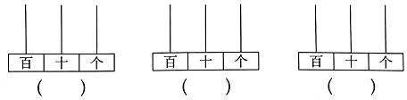1.在每个计数器上画3颗珠子，表示出3个大小不同的两位数，并把表示出的两位数写在( )里。(计6分)

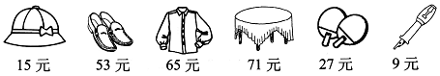2.用80元正好能买下面哪两种商品?用同种颜色的彩笔涂一涂。(计6分)

3.蝴蝶飞向哪朵花?连一连。(8分)

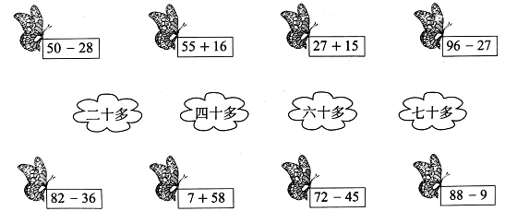

三、细心算一算。(计20分)

1.用竖式计算。(每题2分 计12分)

47+26= 78-19= 35+44=

64+18= 41-17= 96-8=

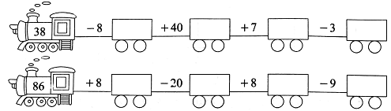2.开火车。(计8分)

四、下面是一幅由各种图形拼成的“坦克”图。先数-数，再填一填。(计8分)

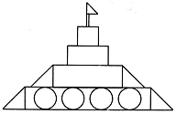

|  |  |  |  |
| --- | --- | --- | --- |
| 长方形 | 正方形 | 圆 | 三角形 |
| （ ）个 | （ ）个 | （ ）个 | （ ）个 |

五、联系生活，解决问题。(计25分)

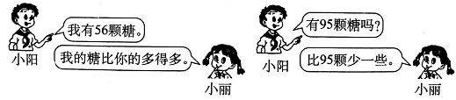1.猜猜看。(在合适的答案下面画“√”) (计5分)

小丽有多少颗糖?

|  |  |  |
| --- | --- | --- |
| 90颗 | 98颗 | 65颗 |
|  |  |  |

2.浇花。(计10分)

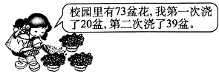

(1)两次一共浇了多少盆花?

(2)还剩多少盆花没浇?

3.去动物园。(计10分)

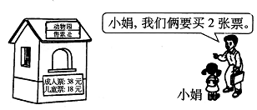

(1)小娟和爸爸买门票一共要花多少钱?

(2)爸爸付给售票员70元钱，应找回多 少钱?

一年级下册数学期末夺冠金卷D

（参考答案）

一、认真填一填。(第5，6, 8题各4分，其余每空1分 计27分)

1.4 7 47 2.70 44 3.六 六 4. (1) 53 (2) 16

5.3 5 6.62 28 7.< > < > < < 8.17

二、按要求做题。(计20分)

答案略

三、细心算一算。(计20分)

1.用竖式计算。(每题2分 计12分)

73 59 79 82 24 88

2.开火车。(计8分)

30 70 77 74 94 74 82 73

四、下面是一幅由各种图形拼成的“坦克”图。先数-数，再填一填。(计8分)

4 1 4 5

五、联系生活，解决问题。(计25分)

1.90颗 答略

2. (1) 20+39=59 (盆) 答略 (2)73-59=:14(盆) 答略

3. (1) 38+18=56(元) 答略 (2) 70-56=14(元) 答略